Родителям будущих первоклассников
Собрание родителей будущих первоклассников 2016-2017 учебного года состоится 19 февраля в 18.00 в актовом зале гимназии.
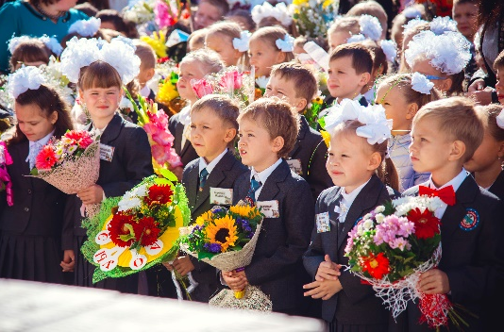
Повестка дня:
1. Школьная готовность. Роль родителей в подготовке ребенка к школе.
2. О порядке приема детей в 1 класс гимназии

План приема на 2016-2017 учебный год: 4 класса (110человек)
Прием заявлений: 01 марта 2016 г. – 29 апреля 2016 г.
Время приема документов: 14.00-16.00 (ежедневно, кроме субботы и воскресенья)
Диагностика школьной готовности (по заявлению родителей): 01 марта 2016 г. – 29 апреля 2016 г.
Собеседование с родителями будущих первоклассников по итогам диагностики: 03 мая 2016 г. – 15 мая 2016 г.
Комплектование первых классов: 17 мая 2016 г. – 31 мая 2016 г.
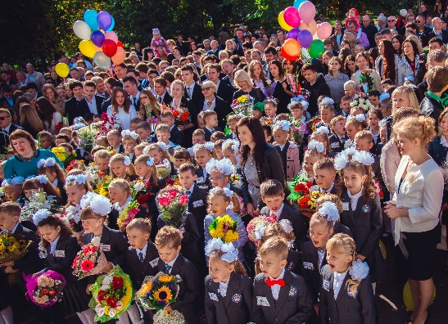
Для зачисления ребенка в 1 класс родители (законные представители) представляют следующие документы:

- Заявление родителей (законных представителей) о приеме в школу
- Свидетельство о рождении ребенка (оригинал и копия)
- Копия паспорта одного из родителей
- Медицинская справка из ДОУ или медицинского учреждения о прохождении ребенком диспансеризации (сдается к 01.09.2016)

